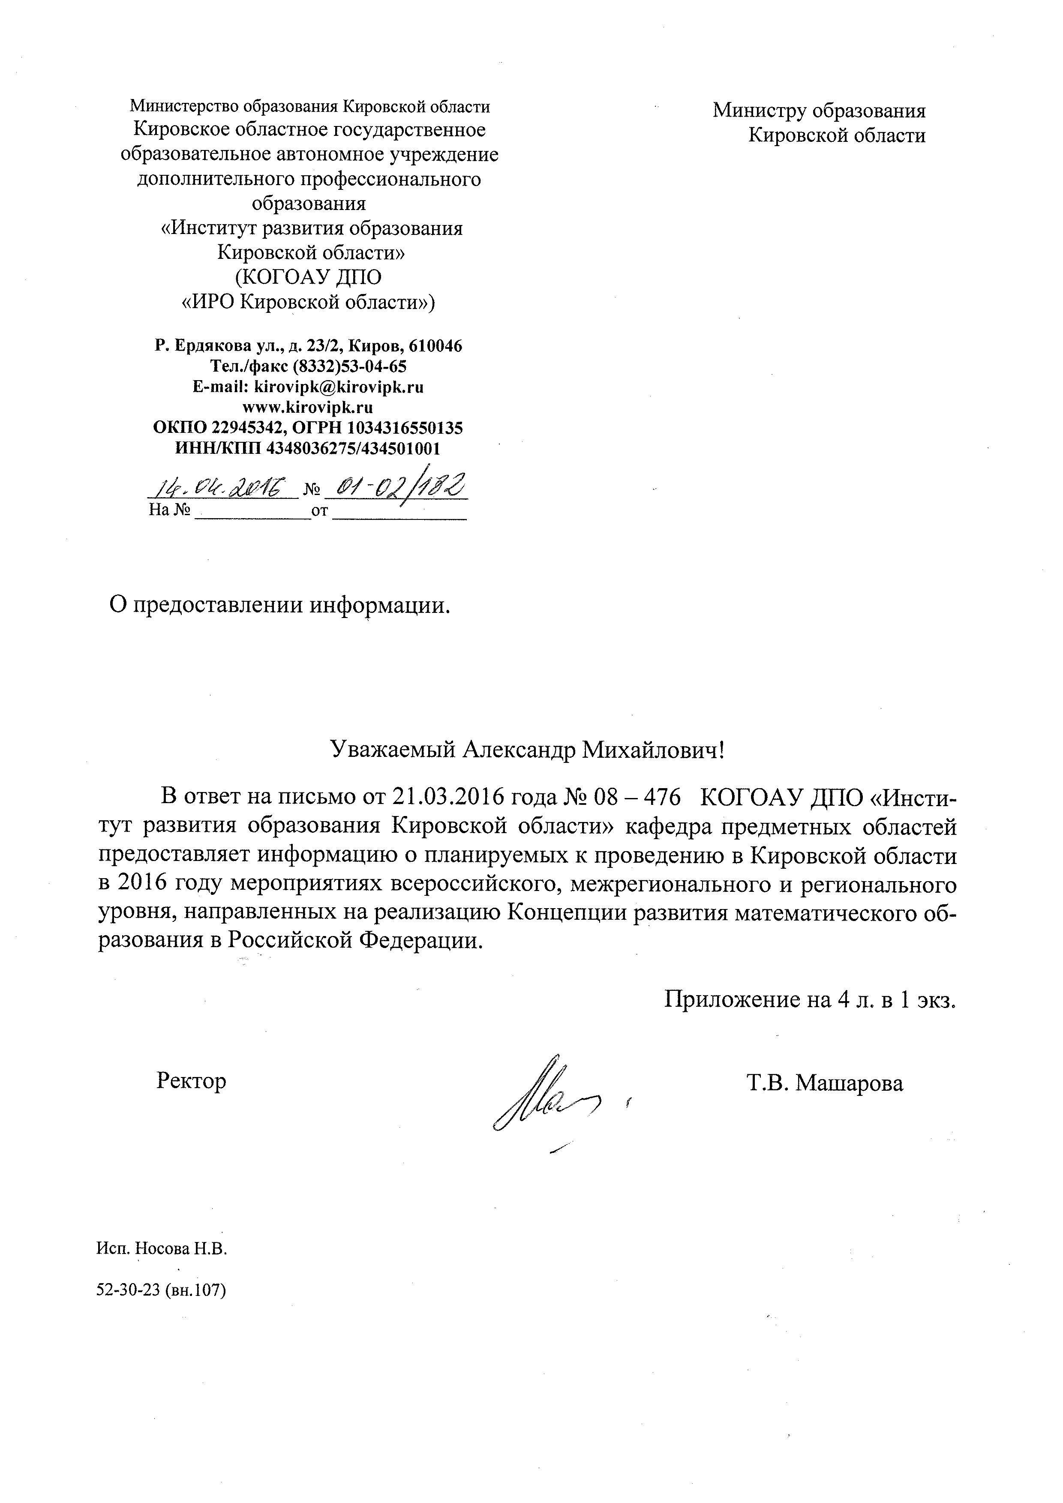
Планируемые к проведению в Кировской области в 2016 году мероприятия всероссийского, межрегионального и регионального уровня, направленные на реализацию Концепции развития математического
образования в Российской Федерации

№ п/п | Наименование мероприятия | Предполагаемый срок (дата или месяц) проведения мероприятия | Место проведения  мероприятия | Интернет-сайт, на котором размещена (предполагается размещать) информацию о мероприятии
1 | 2 | 3 | 4 | 5
1. | Курсы повышения квалификации учителей математики «Преподавание математики в условиях реализации Федерального государственного образовательного стандарта» | В течение года | Институт развития образования Кировской области | http://kirovipk.ru/
2. | Предметно-методическая олимпиада работников образовательных организаций | Февраль - март | Институт развития образования Кировской области | http://kirovipk.ru/
3. | Семинар-практикум для учителей математики «Подготовка школьников к ГИА и ЕГЭ по математике» | Апрель | Институт развития образования Кировской области | http://kirovipk.ru/
4. | Областной конкурс «Современный урок математики с учетом требований ФГОС» | Ноябрь | Институт развития образования Кировской области | http://kirovipk.ru/
5. | Областные семинары для учителей, математики в рамках деятельности базовой и региональной инновационной образовательной площадки Института развития образования Кировской области | В течение года | КОГОАУ  «Кировский физико-математический  лицей» | kpml.ru  http://kirovipk.ru/
6. | Межрегиональная многопредметная олимпиада «Интеллектуальный марафон для младших школьников» | март | КОГОАУ  «Кировский физико-математический  лицей» | kpml.ru  http://kirovipk.ru/
7. | Всероссийская Московская олимпиада по физике | октябрь-февраль | КОГОАУ  «Кировский физико-математический  лицей» | kpml.ru
8. | Межрегиональная Математическая карусель для 1-2-х классов | ноябрь | КОГОАУ  «Кировский физико-математический  лицей» | kpml.ru
9. | Областная Лицейская физико-математическая школа для учащихся (8-9 кл.) | ноябрь | КОГОАУ  «Кировский физико-математический  лицей» | kpml.ru
10. | Всероссийская Физико-математическая олимпиада «Физтех» | октябрь, февраль | КОГОАУ  «Кировский физико-математический  лицей» | kpml.ru  http://olymp-online.mipt.ru/
11. | Областной физико-математический турнир (8-9 классы) | ноябрь | КОГОАУ  «Кировский физико-математический  лицей» | kpml.ru
12. | Всероссийский конкурс «Осенний марафон» (математика) | ноябрь | КОГОАУ  «Кировский физико-математический  лицей» | kpml.ru  http://n-sh.org/
13. | Летняя многопредметная школа Кировской области | 3-28 июля | ДОЛ Вишкиль Котельничского района Кировской области | http://cdoosh.ru/
14. | Соревнование для школьников 5-6 классов «Математическое Домино» | Сентябрь | КОГАОУ ДО «Центр дополнительного образования одаренных школьников» | http://cdoosh.ru/
15. | Турнир им. М. В. Ломоносова для школьников 7-8 классов по математике, физике, биологии и химии | Сентябрь | КОГАОУ ДО «Центр дополнительного образования одаренных школьников» | http://cdoosh.ru/
16. | Математическая абака (командное соревнование по математике для 4-5 классов) | Март | КОГАОУ ДО «Центр дополнительного образования одаренных школьников» | http://cdoosh.ru/
17. | Уральский турнир юных математиков | Февраль | КОГАОУ ДО «Центр дополнительного образования одаренных школьников» | http://cdoosh.ru

